**전자상거래 기술 조사 보고서**

[3조 이번이 마지막]

12150981 건축공학과, 컴퓨터공학과(복수) 박중규

12161569 컴퓨터공학과 박도윤

* **개요**

1. **기술 개요 소개**
2. AI(Artificial Intelligence, 인공지능), ML(Machine Learning, 머신러닝), DL(Deep Learning, 딥러닝)
3. DL(Deep Learning, 딥러닝)을 이용한 얼굴 인식
4. **기술 활용 사례**
5. DeepFace
6. VGGFace
7. 얼굴 인식 기술
8. **소개한 기술에 대한 오픈소스**
9. 얼굴 인식
10. 캐리커쳐 생성
11. **관련 시장 동향**
12. 자선 제품 판매 사업
13. 커스터마이징 & 각인 제품 사업
14. 캐리커쳐 사업
15. 딥러닝 & 얼굴 인식 사업
16. 관련 통계 자료
17. **팀원 별 역할**
18. **출처**
19. **기술 개요 소개**
20. **AI(Artificial Intelligence, 인공지능), ML(Machine Learning, 머신러닝), DL(Deep Learning, 딥러닝)[1]**

* 사전적 정의 및 포함 관계[2]

*인공지능(artificial intelligence 또는 machine intelligence)*

인간의 지능을 갖고 있는 기능을 갖춘 컴퓨터 시스템이며, 인간의 지능을 기계 등에 인공적으로 시연(구현)한 것을 말한다.

*머신러닝(machine learning)*

클라우드 컴퓨터가 학습 모형을 기반으로 외부에서 주어진 데이터를 통해 스스로 학습하는 것을 말한다. 빅데이터를 분석하고 가공해서 새로운 정보를 얻어 내거나 미래를 예측하는 기술을 말하며, 축적된 데이터를 토대로 상관관계와 특성을 찾아내고 결론을 도출하는 것을 말한다.

*딥러닝(deep learning 또는 representation learning)*

컴퓨터가 여러 데이터를 이용해 마치 사람처럼 스스로 학습할 수 있게 인공신경망을 기반으로 구축한 기계 학습 기술이며, 축적된 데이터를 분석만 하지 않고 데이터를 학습까지 하는 기계 학습 능력을 활용하여 결론을 도출하는 것을 말한다.

▲ [그림 1] AI, ML, DL

* AI(Artificial Intelligence, 인공지능)

인공지능이라는 용어를 만든 존 매카시(John McCarthy)는 **‘intelligent한 기계를 만드는 과학과 공학’**이라고 정의했다. 그러나 intelligent한 기계의 개념은 여전히 모호하다. 인공지능의 개념이 혼란스러운 이유는 아직 인공지능의 정의(definition)이 명확하지 않기 때문이다.

인공지능은 정의하기 어려울 뿐 아니라 세월에 따라 그 개념도 변하게 된다. 이를테면 예전에는 인공지능의 한 분야로 여겨졌던 문자 식별, 검색엔진, 기계번역 등이 더 이상 현재에는 지능적으로 느껴지지 않는다. 이를 인공지능 효과(AI effect)라고 한다. 많은 사람들이 그 원리를 알아버리면 ‘이것은 지능이 아니다’라고 생각하는 것이다. 따라서 인공지능은 **아직 실현되지 않은 모든 것**이라고도 정의를 내려볼 수 있다.

|  |  |  |
| --- | --- | --- |
| 레벨 1 | 단순한 제어 프로그램 | 단순한 제어 프로그램 탑재 제품  (e.g. 세탁, 청소 |
| 레벨 2 | 패턴이 다양한 고전적 인공지능 | 입력과 출력 관계를 맺는 방법의 수가  극단적으로 많고 세련된 경우 |
| 레벨 3 | 머신러닝을 받아들인 인공지능 | 데이터를 바탕으로 학습이 되는  기계학습 알고리즘 이용 |
| 레벨 4 | 딥러닝을 받아들인 인공지능 | 기계학습을 할 때 입력값의 특징을  사람이 입력하지 않고 기계가 직접 학습 |

‘인공지능과 딥러닝’이라는 책에서는 인공지능을 조금 더 직관적으로 이해하기 위해 **4가지 레벨**로 나누어 정의한다.

* ML(Machine Learning, 머신러닝)

명확한 정의가 없는 인공지능과는 달리 **머신러닝은 정의가 있다.**

머신러닝이라는 용어를 만든 아서 사무엘은, 일반적인 컴퓨터 프로그램은 “A 입력에 B 조건이 성립하면 X를 동작시킨다”를 인간이 작성하는 반면, 머신러닝에서는 A라는 정보를 입력할 때 X가 되는 조건 B를 찾도록 기계를 학습시킨다.

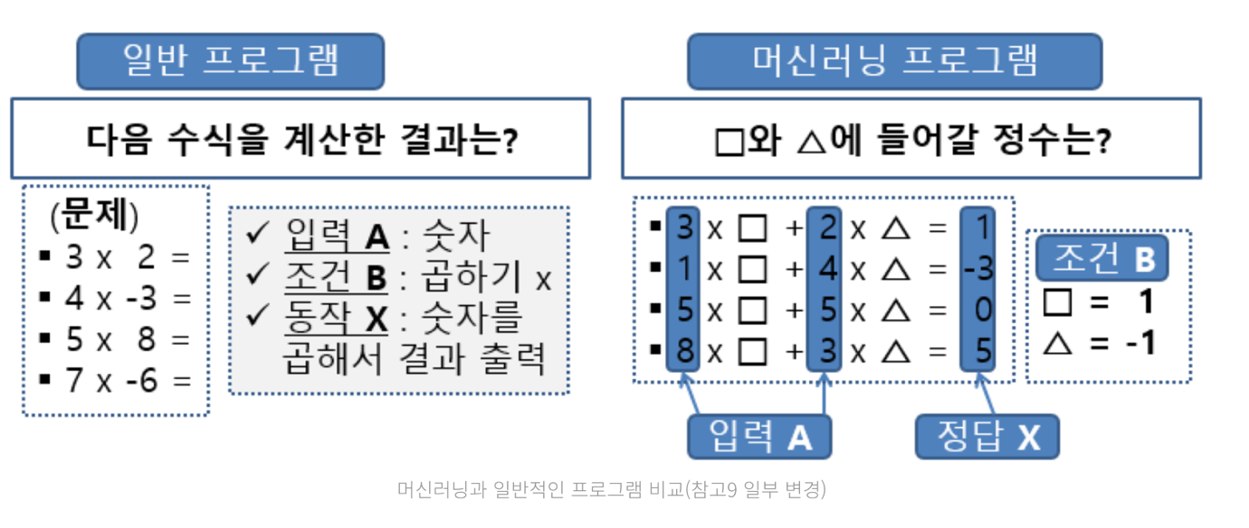이를테면

▲ [그림 2] 머신러닝과 일반 프로그램 비교

최근에 가장 많이 사용되는 정의는 카네기 멜론 대학의 머신러닝 교수인 톰 미첼의 정의이다.

만약 **어떤 작업 T에서 경험 E를 통해 성능 측정 방법인 P로 측정했을 때 성능이 향상된다면 이런 컴퓨터 프로그램은 학습을 한다**고 말한다.

▲ [그림 3] 톰 미첼의 머신러닝 정의 예제

* 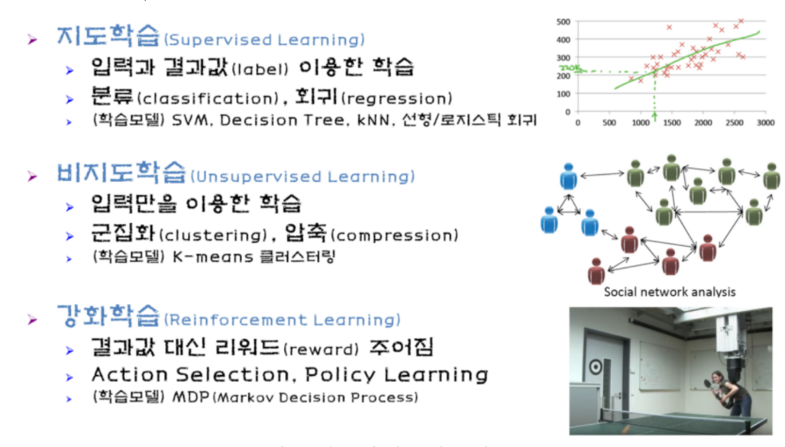ML(Machine Learning, 머신러닝)의 종류

▲ [그림 4] 지도학습, 비지도학습, 강화학습

**지도학습**은 **입력 값과 함께 결과값(정답 레이블)을 같이 주고 학습을 시키는 방법**으로, 분류/회귀 등 여러가지 방법에 쓰인다. 지도학습의 구체적인 학습모델은 **SVM(Support Vector Machine), 결정 트리(Decision Tree), 회귀모델** 등이 있다. 위 오른쪽 첫번째 그래프는 선형 회귀분석을 이용하여 아파트 가격을 예측하는 지도학습을 보여준다.

**비지도학습**은 **결과값(정답) 없이 입력 값만을 이용하여 학습을 시킨다.** 위 오른쪽 두번째 그래프는 소셜 네트워크 데이터를 활용하여 사람들 사이의 친소 관계를 예측하는 비지도학습을 보여준다.

**강화학습**은 **결과값(정답) 대신 어떤 일을 잘했을 때 보상(reward)을 주는 방법으로 학습을 시킨다.** 위 오른쪽 마지막 사진은 강화학습을 통해 기계 팔에게 탁구를 가르치는 장면이다. 강화학습은 현재의 상태(State)에서 어떤 행동(Action)을 취하는 것이 최적인지를 학습하는 것이다. 행동을 취할 때 마다 보상(Reward)이 주어지는데, 이러한 보상을 최대화하는 방향으로 학습이 진행된다.

▲ [그림 5] 손으로 쓴 숫자를 인식하기 위한 예측함수 h1부터h0(1, 2,…9, 0의 확률 값 계산)

머신러닝의 결과는 **가중치(파라메터)**이다.

사람이 하는 학습의 결과는 두뇌에 지식 형태로 축적된다. **기계는 머신러닝을 하여 학습을 한 결과를 가중치(weight) 값, 즉 파라메터(parameter) 값의 형태로 축적한다.**

예를 들어, 머신러닝을 이용하여 손으로 쓴 숫자를 인식하는 프로그램을 만들 때, 입력 값은 숫자 그림의 픽셀 값이며, 머신러닝을 통해 각 픽셀 값에 대응하는 최적의 가중치를 찾는 과정을 거친다. 숫자 인식을 위한 입력 값이 20x20=400개의 픽셀 값이라 하자. 손으로 쓴 숫자를 인식하기 위해 예측함수인 hi함수가 h1부터 h0까지 10개가 필요하며(각각 1, 2, …, 9, 0의 확률 값을 계산), 각 함수마다 400개의 픽셀 값에 대응하는 θ값 (θ1, θ2, …, θ399, θ400)이 필요하므로 총 4,000개(400*10)의 θ값들을 찾아야 한다.

초기에는 임의의 θ값으로 시작하고, **계산된 hi값과 정답 y값과의 차이를 이용하여 hi값이 정답에 가까워지도록 θ값을 조절해 주는 과정**을 거치는데, 이것이 머신러닝의 **학습 과정**이며, 이를 통해 **최적의 θ값(가중치 값)**을 구하게 된다.

* DL(Deep Learning, 딥러닝)

**딥러닝**은 **인간의 뇌 신경망을 모방한 인공신경망의 한 종류**이다. 먼저 인공신경망에 대해 알아보자.

인간의 뇌는 1000억 개가 넘는 신경세포(뉴런)가 100조 개 이상의 시냅스를 통해 병렬적으로 연결되어 있다고 한다. 각각의 뉴런은 수상돌기(Dendrite)를 통해 다른 뉴런에서 입력 신호를 받아서 축색돌기(Axon)를 통해 다른 뉴런으로 신호를 내보낸다. 시냅스(Synapse)는 뉴런과 뉴런을 연결하는 역할을 한다. 출력신호는 입력된 신호가 모여서 일정한 용량을 넘어설 때 일어난다.

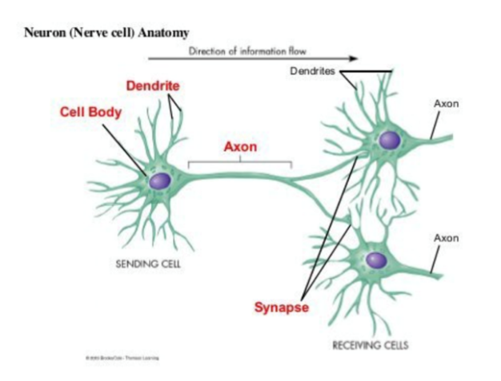

▲ [그림 6] 뉴런 신경망

**인공신경망 뉴런 모델**은 **생물학적인 뉴런을 수학적으로 모델링**한 것이다. 즉, 생물학적인 뉴런이 위의 그림과 같이 다른 여러 개의 뉴런으로부터 입력 값을 받아서 세포체(cell body)에 저장하다가 자신의 용량을 넘어서면 외부로 출력 값을 내보내는 것처럼, **인공신경망 뉴런은 여러 입력 값을 받아서 일정 수준이 넘어서면 활성화되어 출력 값을 내보낸다.**

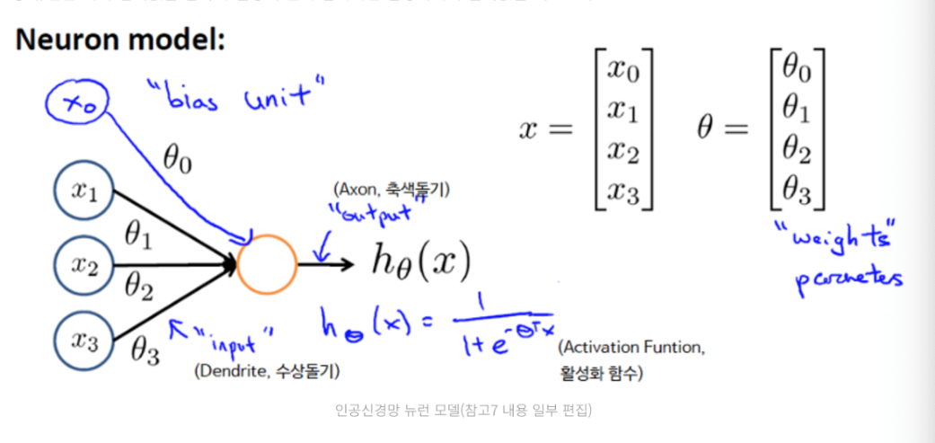

▲ [그림 7] 인공신경망 뉴런 모델

인공신경망은 이렇게 수학적으로 모델링 된 인공 뉴런들을 여러 개 쌓아서 만들 수 있다. 아래 그림들은 **Layer1(input layer, 입력층), Layer2(hidden layer, 은닉층), Layer3(output layer, 츨력층)로 구성된 인공신경망(뉴럴 네트워크)**이다. 이러한 모델을 인공신경망에서 **다층 퍼셉트론(MLP, Multi-Layer Perceptron)**이라고 한다.

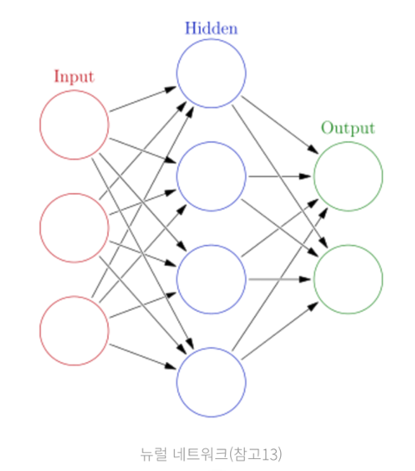

▲ [그림 8] 뉴럴 네트워크

**딥러닝**은 **인공신경망(Artificial Neural Network)의 새로운 이름**이다.

인공신경망에서 이용했던 다층 퍼셉트론(MLP, Multi-Layer Perceptron)은 근본적인 한계를 가지고 있었다. 복잡한 문제를 해결하기 위해서는 신경망의 층수를 여러 층 쌓는 모델을 이용해야 하는데, **깊은 층수를 쌓을 경우 역전파(Backpropagation) 학습과정에서 데이터가 사라져 학습이 잘 되지 않는 현상인 ‘사라지는 경사도’ 문제**가 있었다.

또한 **학습한 내용은 잘 처리하나 새로운 사실을 추론하는 것, 새로운 데이터를 처리하는 것을 잘하지 못하는 한계**도 있었다.

인공신경망의 이러한 한계는 2000년이 넘어서야 극복할 수 있는 방법이 나왔다. 캐나다 토론토 대학의 제프리 힌튼(Geoffrey Hinton) 교수는 **2006년에 깊은 충수의 신경망 학습 시 사전 학습(Pretraining)을 통해서 학습**함으로써 Vanishing Gradient 문제를 해결할 수 있음을 밝혔다. 또한 **새로운 데이터를 잘 처리하지 못하는 문제는 학습 도중에 고의로 데이터를 누락시키는 방법(dropout)을 사용**하여 해결할 수 있음을 2012년에 밝혔다. 이런 방법을 사용하여 기존의 인공신경망의 한계를 뛰어넘은 인공신경망을 **‘딥러닝’**이라는 새로운 이름으로 부르기 시작했다. **‘인공신경망’이라는 이름이 가진 부정적인 인식에서 벗어나기 위해서**였다.

* 최근 DL의 유행 이유

딥러닝이 최근 유행한 데는 이러한 한계 극복과 함께 다양한 요인이 작용했는데, 여기에는 세 가지 요인이 있다. 첫 번째는 위에서 살펴본 것과 같이 **기존의 인공신경망의 한계를 급고할 수 있는 알고리즘의 개발,** 두 번째는 오랜 정보화의 결과로 **신경망 학습에 필요한 막대한 학습데이터가 축적**됐다는 점, 세 번째는 신경망을 이용한 학습과 계산에 적합한 그래픽 처리장치(GPU, Graphics Processing Unit) 등 **하드웨어의 발전**이다.

▲ [그림 9] 딥러닝의 유행 이유

1. **DL(Deep Learning, 딥러닝)을 이용한 얼굴 인식[3]**

* 얼굴 인식 개요

**얼굴인식 기술**은 **얼굴을 포함하는 입력 정지영상 또는 비디오에 대해 얼굴 영역의 자동적인 검출 및 분석을 통해 해당 얼굴이 어떤 인물인지 판별해 내는 기술**로 **패턴인식 및 컴퓨터 비전** 분야에서 오랫동안 연구되어 온 분야이다. 많은 연구 결과로부터 최근에는 감시시스템, 출입국 관리, 생체인식 등과 같은 실제 환경에 적용되고 있다.

딥러닝(Deep Learning) 기술의 발달에 힘입어 영상인식 기술이 매우 빠른 속도로 발전하고 있다. 딥러닝 기술은 매우 많은 수의 층(Layer)으로 구성된 깊은 신경망 구조를 대용량의 데이터를 이용하여 학습시키는 기술로써, **비선형의 계층적 특징 학습 능력은 사람의 인지 메커니즘과 유사**하다고 알려져 있다. 이러한 딥러닝 기술이 얼굴인식에 접목됨에 따라 다양한 데이터 환경에서 고성능의 얼굴인식이 가능하게 되고, 사람의 인지 수준을 능가하는 연구 사례 또한 나타나고 있다.

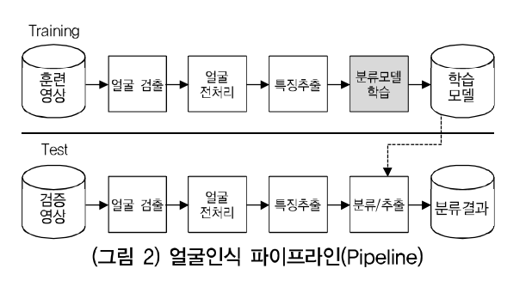얼굴인식 기술은 [그림 10]와 같이 기본적으로 입력 정지영상 또는 비디오 내에 존재하는 **1) 얼굴 영역을 검출**하고 얼굴영역에서 추출된 **랜드마크(Landmarks)** 정보를 이용한 얼굴 정렬, 광도보정, 그리고 영상 정규화 같은 **2) 전처리를 수행**한다. 다음으로 **3)** **전처리된 얼굴 영상으로부터 특징(Feature)을 추출**하고, 이 특징을 이용하여 **4) 훈련 단계에서는 분류모델을 학습**시키고, **5) 검증 단계에서는 이 모델을 이용하여 어떤 사람인지 판별**하게 된다.

▲ [그림 10] 얼굴인식 파이프라인(Pipeline)

얼굴인식 기술은 응용에 따라 **얼굴검증(Face Verification)** 그리고 **얼굴식별(Face Identification)** 기술로 구분된다.

**얼굴검증**은 **입력으로 들어오는 두 개의 얼굴 영상이 동일 인물인지** 여부를 판단하는 1:1 검증 문제이며, **얼굴식별**은 **입력으로 들어오는 하나의 얼굴 영상이 사전에 등록된 N명의 인물 중 어떤 인물에 해당하는지**를 판단하는 1:N의 문제로 볼 수 있다.

보통 얼굴식별 기술은 학습된 모델을 이용하여 검증의 대상이 되는 **프로브 (Probe)** 영상과 사전에 등록된 N명에 대한 **갤러리 (Gallery)** 영상과의 **비교**를 통해 수행한다. 기존 전통적인 얼굴인식 기술에서는 주로 얼굴 영상에 대해 분별력 있는 특징을 추출하기 위한 기술(예: Local Binary Patterns, Gabor 특징과 같은 Handcrafted 특징)과 추출된 특징에 대해 어떤 인물인지 판별하기 위한 분류모델이 사용되었다. 이러한 **기존의 컴퓨터 비전 및 패턴인식 기술을 이용한 방법**들은 실제 환경에서 얼굴 영상의 다양한 변화가 발생했을 때 학습에 사용된 데이터와 입력된 테스트 영상 사이의 불일치로 인해 **성능이 매우 저하**되는 것으로 알려져 있다. 대조적으로, **딥러닝 기반 얼굴인식 기술**에서는 특징추출과 분류모델 학습을 다양한 환경에서 구축한 대용량의 얼굴 데이터를 이용하여 End-to-End로 학습함에 따라 매우 고차원적인 특징을 스스로 학습하게 된다. 이에 따라 와일드 환경에서의 **얼굴인식 성능은 매우 높아지고 있고, 사람의 인지 성능을 뛰어넘는 연구 사례**도 나타나고 있다.

* 텍스트이(가) 표시된 사진

  자동 생성된 설명얼굴 인식 과정

▲ [그림 11] 얼굴 인식 과정

얼굴 인식 모델의 훈련 또는 추론 단계에서 사진 속 **얼굴 위치가 제각기 다르거나 그 촬영 각도가 다르면 얼굴 인식 정확도가 낮아질 수 있다.** 따라서 사진에서 얼굴 영역을 찾아 동일한 형태의 정면 얼굴을 추출하는 **전처리 과정이 선행**되어야 한다.

일반적인 **전처리** 과정은 다음과 같다.

1) 시스템에 입력된 **이미지에서 얼굴 영역을 찾아**(face detection, 얼굴 검출), 2) 눈과 코 등 **얼굴의 특징을 나타내는 점을 찾는다**(face alignment, 얼굴 정렬1). 3) 이 **특징점을 이용해 얼굴 영역을 동일한 형태와 크기로 변경**(normalization, 정규화)한다.

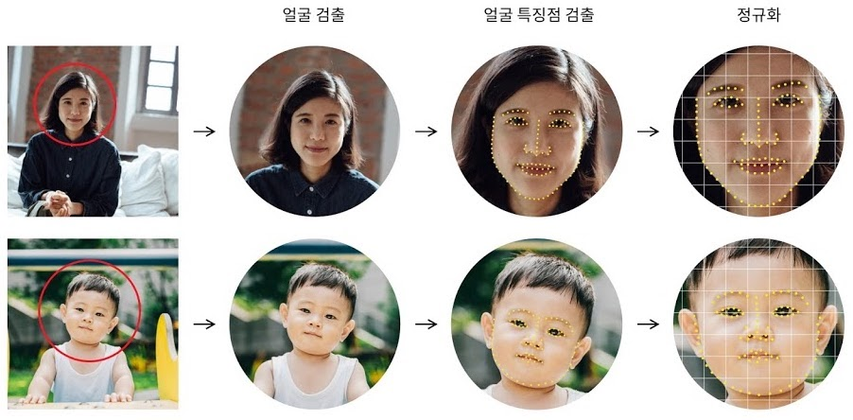

▲ [그림 12] 얼굴 이미지 전처리 과정

얼굴 인식 모델은 수만 명에 달하는 인물로부터 획득한 **수백만 장의 정규화된 얼굴 이미지**로부터 인물을 잘 구분하는 함축된 얼굴 표현(facial representation)인 **특징 벡터(feature vector)를 학습**한다.

그 결과, 최종 얼굴 인식 모델은 **입력된 이미지의 특징 벡터 간 유사도(similarity)를 비교**하는 방식으로 검증 또는 식별을 수행할 수 있게 된다.

* 얼굴 인식 모델의 손실 함수 연구 트렌드

딥러닝 모델의 훈련(가중치 업데이트) 과정은 다음과 같다([그림 3]).

먼저 **순전파(forward propagation)3 과정에서 데이터를 입력 받은 모델은 무작위로 초기화된 가중치를 이용해 예측 값을 출력**한다.

그 다음, 예측 값과 정답 사이의 차이를 정의하는 **손실 함수**를 이용해 **입력에 대한 손실(loss)을 계산**한다.

다음으로, 출력층에서 입력층으로 거슬러 올라가는 **역전파(backward propagation)** 과정에서 최적화 알고리즘은 기울기(gradient) 값을 이용해 앞서 구한 **손실을 최소화하는 방향으로 모델의 가중치 값을 수정**한다.

딥러닝 모델은 이 과정을 **여러 번 반복해서 데이터를 점진적으로 학습**하게 된다.

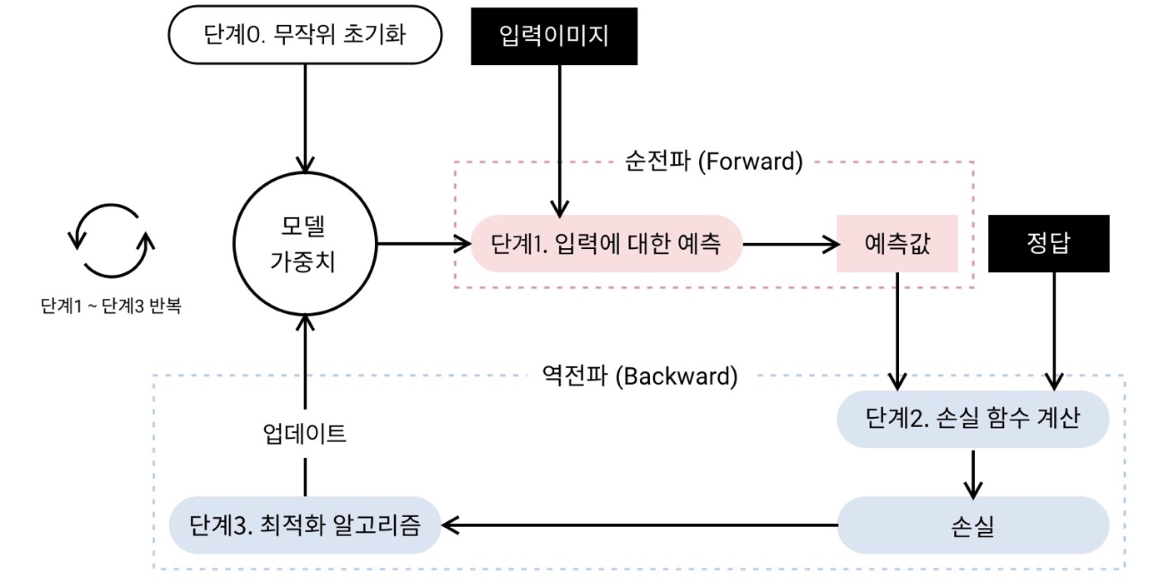

▲ [그림 13] 딥러닝 모델의 학습 과정

얼굴 인식을 학습하기 위한 손실 함수는 **소프트맥스 손실 함수(softmax loss function), 거리 기반 손실 함수(distance-based loss function), 앵귤러 마진 기반 손실 함수(angular margin based loss function)** 등 크게 세 종류로 나눌 수 있다.

1. **소프트맥스 손실 함수**

일반 객체 분류 모델인 AlexNet과 ResNet, 그리고 초창기 얼굴 인식 모델인 DeepFace, DeepID의 마지막 출력층은 전(前) 단계에서 추출된 특징 벡터를 N개의 범주로 분류하기 위해 배치된 **완전연결층(fully-connected layer)**과 **소프트맥스(softmax) 함수**로 구성돼 있다.

소프트맥스 확률 값을 이용한다는 점에서 이 손실 함수를 소프트맥스 손실 함수라고도 부른다.

소프트맥스 손실 값을 최소화하는 학습을 통해 모델은 특징 공간(feature space)에 **동일인의 두 특징 벡터(intra-class)를 더 가깝게**, **비동일인의 두 특징 벡터(inter-class)는 더 멀게** 표현할 수 있게 된다.

하지만 단순히 소프트맥스 함수만을 사용한 손실 함수로는 수만 명에 달하는 인물의 특징 공간을 효율적으로 학습하기가 어렵다. **전체적인 최적화를 고려하지 못하고 국부적인 최적 지점(local minimum)으로 쉽게 수렴**할 수 있기 때문이다. 이로 인해 추론 단계에서 마주하는 학습하지 않은 **새로운 얼굴 이미지의 인식 성능은 낮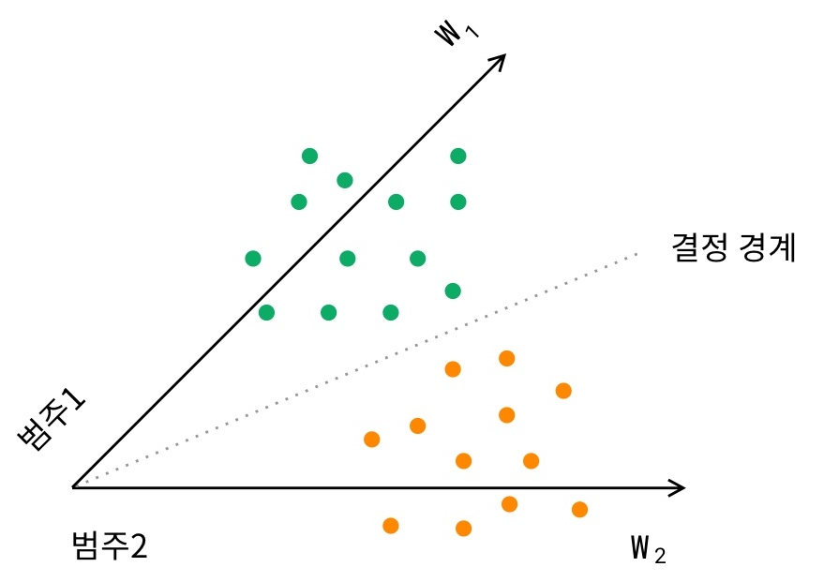을 수 있다.**

▲ [그림 14] 소프트맥스 손실 함수

1. **거리 기반 손실 함수**

**거리 기반의 손실 함수 또한** 앞서 설명한 소프트맥스 손실 함수처럼 특징 공간에 동일인의 두 특징 벡터를 더 가깝게, 비동일인의 두 특징 벡터는 더 멀게 표현하는 학습에 활용된다.

**차이점**은 **특징 벡터 간의 거리를 학습에 직접 활용하는 부분**이다. 대표적인 거리 기반 손실 함수인 대비(contrastive) 손실 함수와 트리플렛(triplet) 손실 함수를 통해 그 작동 원리에 대해 좀 더 자세히 소개한다.

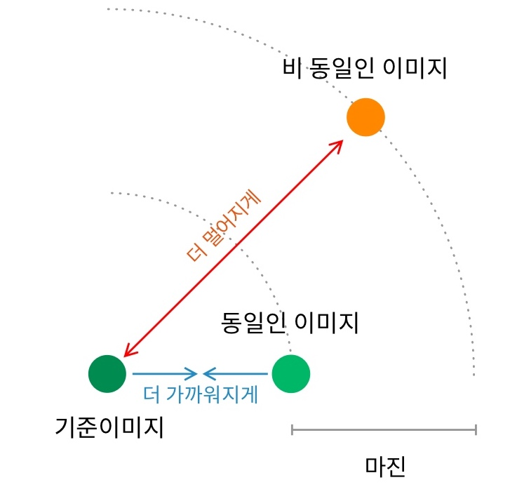

▲ [그림 15] 거리 기반 손실 함수

**대비 손실 함수**는 **두 얼굴 이미지의 쌍을 구성해 두 특징 벡터 간의 거리를 계산**한다. 여기서 **손실 값은 동일인의 두 벡터 간 거리가 멀면 커지고**, 반대로 **비동일인의 두 벡터간 거리가 가까우면 커진다.** 이에 모델은 이 손실 값을 최소화하는 학습을 통해 동일인에 해당하는 두 벡터를 가깝게, 비동일인의 두 벡터를 더 멀게 표현할 수 있게 된다.

하지만 이런 손실 계산 방식에는 **한계**가 있다. **동일인**에 해당하는 두 벡터 거리와 **비동일인**의 두 벡터 거리가 **개별적으로 학습**되기 때문이다. 즉, 동일인 간의 벡터 거리가 비동일인 사이 벡터 거리보다 상대적으로 가까워져야 함을 고려하지 못한다.

**트리플렛 손실 함수**는 **범주가 같은 벡터 간의 거리와 범주가 다른 벡터 간의 거리의 상대적 관계를 고려**하는 방식으로 이 문제를 해결한다.

먼저, 기준이 되는 이미지 a, 동일인 이미지 p, 그리고 비동일인 이미지 n으로 구성된 트리플렛(a, p, n)을 구성한다. 트리플렛 손실 함수는 a와 p의 벡터 간 거리를 줄이는 동시에, a와 n의 벡터 간 거리를 넓힌다. 즉, **두 거리의 차(|a-n| - |a-p|)가 개발자가 임의로 정한 마진값보다 크도록** 한다. 그 결과, **트리플렛 손실 함수**로 학습된 인식 모델은 대비 손실 함수와 비교했을 때 **더 높은 추론 성능**을 보이는 경향이 있다.

다만 지난 2017년을 기점으로 얼굴 인식 관련 딥러닝 모델에서는 **거리 기반 손실 함수를 잘 사용하지 않는 추세**이다. 트리플렛을 **구성하는 방식에 따라 성능이 크게 달라지기 때문**이다. 특히 범주 수가 많을수록 효과적인 트리플렛을 구성하기도 쉽지 않다. 많은 방법이 고안되었음에도, 얼굴 인식처럼 분류해야 할 범주가 많은 상황에서는 효과적인 트리플렛을 구성하는 데는 여전히 어려움이 있다.

아울러 **컴퓨팅 비용**도 상대적으로 더 많이 소모된다. 일반적으로 이 손실 함수는 범주의 수가 수십~수백 개 수준일 때 효과적으로 동작하나, 수천 개 이상의 범주가 존재할 때는 잘 동작하지 않는다. **기존 대비 2~4배 이상 배치 크기(batch size)를 키움으로써 성능 저하를 일부 극복**할 수 있지만, **수만 명**에 달하는 인물을 다루어야 하는 얼굴 인식 모델에서는 그 역시 쉽지 않은 일이다.

1. **앵귤러 마진 기반 손실 함수**

SphereFace에서 CosFace와 ArcFace로 이어지는 근래의 얼굴 인식 연구는 **앵귤러 마진을 추가한 소프트맥스 기반 손실 함수**를 이용해 서로 다른 인물 간 거리를 충분히 넓히는 방향으로 진행되고 있다.

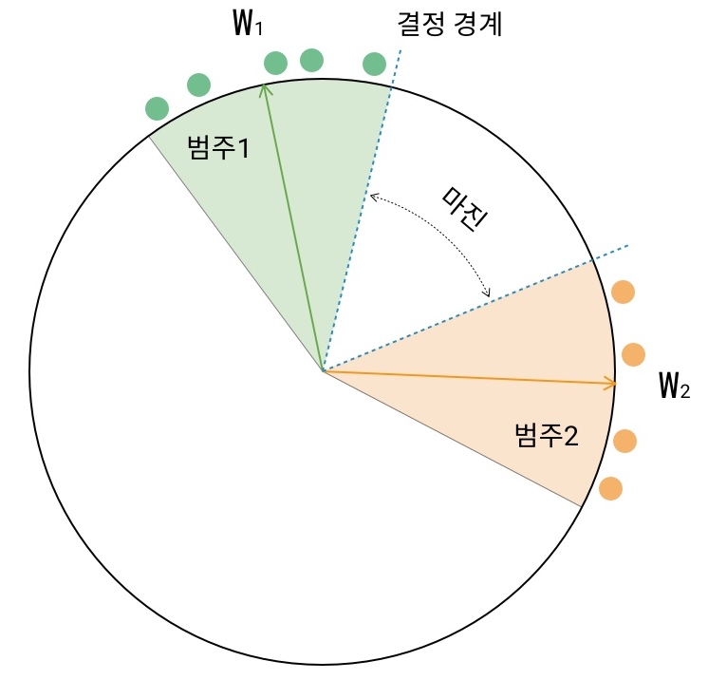

▲ [그림 16] 앵귤러 마진 기반 손실 함수인 AdaM-소프트맥스

충분히 큰 한정된 공간이 있다고 가정해 보겠다. 학습 시 다른 범주를 1의 간격으로 분포하게 만들어도 분류는 완벽하게 이뤄진다. 여기에 더 나아가, 다른 범주를 10의 간격으로 두고 데이터 분포를 훈련한다면 어떻게 될까?

학습 난이도는 높을지라도 **공간을 효율적으로 사용**할 수 있어, 모델의 **일반화(generalization) 성능이 높다**고 기대할 수 있다. 여기서는 이러한 **간격을 특징 벡터 간의 각도에 적용**하였다는 점에서 **앵귤러 마진**이라는 이름이 붙었다.

1. **기술 활용 사례**
2. **DeepFace[4]**

**딥러닝** 기술이 얼굴인식에 **처음**으로 접목된 연구는 2014년 CVPR에서 발표된 Facebook의 **DeepFace** 연구이다[그림 17].

DeepFace에서는 사전에 학습된 3D 얼굴 기하 모델을 이용하여 **랜드마크 추출** 후에 **어파인(affine) 변환**에 의해 **얼굴 정렬**을 수행한 후 **9개의 층으로 구성된 컨볼루션(Convolution) 신경망을 Facebook이 내부적으로 수집한 대용량의 데이터를 이용해 학습**하였다. 이 때, 얼굴 영역 내의 지역적인 특징을 효과적으로 추출하기 위하여 국소 연결(Locally Connected) 컨볼루션 층을 사용한 것이 특징이다.

DeepFace 구조는 LFW 데이터셋에 대해 97.35% 정확도를 달성하면서 기존 Hand-crafted 특징 기반 방법과 비교했을 때 **약 27%의 인식률을 향상**시키면서 딥러닝 기반 방법이 매우 성공적임을 보여주는 사례가 되었다.

하지만 당시에는 Facebook이 보유하고 있는 정도의 **대용량 데이터를 확보하기 어려웠기 때문에** 이러한 딥러닝 구조의 학습에 **제한**이 있었다. 또한, 국소 연결 컨볼루션 층에 의해 1억2천만 개의 **매우 많은 수의 신경망 파라미터(Parameter) 학습이 필요**하게 되어 이러한 신경망 구조를 학습하기 어려운 것이 단점이다.

▲ [그림 17] Deepface 딥 네트워크 구조

1. **VGGFace**

DeepFace 이후로 등장한 구조는 옥스포드 대학의 Visual Geometry Group(VGG)에서 제안한 **VGGFace**(또는 DeepFR) 딥 네트워크 구조이다. VGGFace에서는 인터넷 검색을 통해 직접 만든 대용량의 얼굴인식을 위한 데이터셋인 **VGG 얼굴 데이터셋을 공개**하고, 이 데이터를 이용하여 [그림 18]와 같이 **15개의 컨볼루션 층으로 구성된 딥 네트워크 구조를 학습**시켰다.

VGG에서는 VGGFace 학습 모델을 제공할 뿐만 아니라, ImageNet 영상인식 챌린지(Challenge)에서의 VGG 구조와 마찬가지로 상대적으로 간단한 **3×3 컨볼루션 필터**를 이용하여 학습시킴으로써 VGGFace는 LFW 데이터셋에 대해 DeepFace보다 약 1% 정도 개선된 98.95% 성능을 달성하였다. 이 외에도 얼굴인식 성능 개선을 위해 DeepID, DeepID2, DeepID2+, 그리고 DeppID3와 같은 얼굴인식을 위한 다양한 딥 네트워크 구조가 제안된 바 있다.

▲ [그림 18] VGGFace 딥 네트워크 구조

1. **얼굴 인식 기술[5]**

* *다양한 마케팅 활용*

얼굴 인식 기술을 적극 활용하는 사람들은 **기업의 마케터**들이다. 예를 들어 상점에서 광고나 디스플레이를 보는 사람 수를 세거나 성별과 연령대를 구분하고, 광고를 본 시간 등 다양한 데이터를 만드는 데 이 기술을 이용하고 있다. 이 데이터는 **타깃 마케팅과 광고**에 효과적으로 활용된다.

호주의 한 기업은 유아용품 마케팅에 이 기술을 적용하고 있다. 아기를 동반한 엄마가 접근할 때만 광고를 노출해 광고비를 줄이면서 효율성을 높이고 있는 것이다. 미국 같은 마케팅 강국에서는 일반화된 기술로 이야기되기도 한다.

* *직원과 방문자 확인*

방문자가 기업 건물이나 설비에 접근할 때 **등록된 얼굴 데이터베이스와 실제 얼굴을 비교, 확인**하여 **동일 인물인지 여부를 판단**하는 방법이다. 얼굴 인식 시스템이 방문자 확인 후 미팅이 예정된 직원이나 출입 관리 시스템에 결과를 전달해 방문자의 정상적 출입을 처리하게 된다. AI 기반 얼굴 인식 시스템을 활용해 모든 직원을 출입이 허가된 대상으로 인식하도록 훈련할 수 있기 때문에 **출입 통제가 더욱 간단**하다.

단, 여기에 기업별로 자사의 고유한 인증 프로세스를 접목하는 작업이 남아있다. 비즈니스 특성에 따라 **멀티-팩터 (복수의 인증 작업을 거치는 방법) 인증 체계**를 적용하는 기업도 늘어나고 있다. 이런 체계를 구현하면 회사가 커지고 직원이 늘면서 발생할 수 있는 근태 문제를 효과적으로 관리할 수 있다. 언론에 종종 올라오는 초과 근무 시간 조작 등의 문제를 원천적으로 차단할 수 있다. 무엇보다 중요한 점은 주요 시설과 자산에 대한 보안을 크게 강화할 수 있다는 것이다.

* *얼굴 인식 기술을 이용한 고객 서비스 강화*

얼굴 인식 기술은 **고객 서비스 수준을 향상**하는데 활용할 수 있다. 예를 들어, 매출 비중이 높은 VIP 고객이 매장을 방문하면 고객을 자동으로 인식하고 고객 담당 매니저를 바로 배치하거나 고객이 주문한 서비스를 제공한다면 해당 고객의 더욱 높은 충성도를 갖게 된다. 이런 서비스 프로세스가 원활하게 운영된다면, 고객 우선 서비스란 문구가 없어도 여러분의 회사는 **고객 중심의 회사**가 되어 있는 것이다.

* *보안 강화*

얼굴 인식 활용으로 가장 큰 혜택을 받는 분야는 **보안**일 것이다. 출입 직원과 방문객을 추적하면 혹시 **발생 가능한 문제를 파악**할 수 있으며, **중요 시설의 출입자를 제대로 관리**할 수 있다. 글로벌 경쟁과 치열한 정보 전쟁으로 인해 업종에 상관없이 직원과 자산을 보호할 수 있는 체계적인 보안 조치가 필요하다.

AI 기반 얼굴 인식 기술은 **주어진 작업을 자동으로 인식하고 정해진 행동을 행할** 수 있다. 예를 들어, 화재 발생을 알리기 위해 경보를 울리거나 화재 장소에 있는 사람을 인식하고 구조를 위해 119에 상황을 전달하도록 구성할 수 있다. 이미 운영 중인 **CCTV**에 이 기술을 적용해 24시간 감시 체계를 구현하면서도 **인건비는 그대로 유지**할 수 있다.

* *높은 정확도로 목표물 인식*

사건 사고 관련된 뉴스를 보다 보면, CCTV나 차량 블랙박스에 목표물은 기록이 되었지만 화질이나 조명 등의 이유로 제대로 식별할 수 없어 수사가 제대로 진행되지 못한다는 경우를 종종 접하게 된다. AI 기반 얼굴 인식 기술은 이런 문제를 보완하는 좋은 도구로 이용되고 있다. 이를 통해 **사회 안전망을 강화**하고 **범죄 발생 가능성을 줄이는** 효과를 제공한다.

1. **소개한 기술에 대한 오픈소스**

* 프로젝트의 핵심 기술

1. 이미지 속의 얼굴을 인식하여 특징 추출
2. 추출한 특징을 이용하여 특정 화풍(캐리커쳐)에 맞는 이미지 생성
3. **얼굴 인식**

* Python의 **Face_Recognition(dlib) 패키지**를 이용한 코드이다. [6]

그림에서 얼굴이 있는 영역을 알아내고, 알아낸 얼굴 영역에서 눈, 코, 입 등 주요 좌표를 추출한 후, 해당 좌표를 숫자로 변환한다.

1. def detect_faces(self, frame):
2. rgb = frame[:, :, ::-1] # 이미지를 RGB format으로 변환
3. # 얼굴 영역을 알아낸다
4. boxes = face_recognition.face_locations(rgb, model="hog")
5. if not boxes:
6. return []
7. # 얼굴 영역을 찾았음. face_encoding을 계산
8. encodings = face_recognition.face_encodings(rgb, boxes)
9. # Face 생성하여 리턴
10. faces = []
11. for i, box in enumerate(boxes):
12. face_image = self.get_face_image(frame, box) # 얼굴 이미지 추출
13. face = Face(str_ms + str(i) + ".png", face_image, encodings[i])
14. faces.append(face)
15. return faces

* OpenCV를 이용하여 얼굴 인식을 하고 잠금을 해제하는 코드이다.[7]
* import cv2
* import numpy as np
* from os import listdir
* from os.path import isdir, isfile, join
* # 얼굴 인식용 haar/cascade 로딩
* face_classifier = cv2.CascadeClassifier('haarcascade_frontalface_default.xml')
* # 사용자 얼굴 학습
* def train(name):
* data_path = 'faces/' + name + '/'
* #파일만 리스트로 만듦
* face_pics = [f for f in listdir(data_path) if isfile(join(data_path,f))]
* Training_Data, Labels = [], []
* for i, files in enumerate(face_pics):
* image_path = data_path + face_pics[i]
* images = cv2.imread(image_path, cv2.IMREAD_GRAYSCALE)
* # 이미지가 아니면 패스
* if images is None:
* continue
* Training_Data.append(np.asarray(images, dtype=np.uint8))
* Labels.append(i)
* if len(Labels) == 0:
* print("There is no data to train.")
* return None
* Labels = np.asarray(Labels, dtype=np.int32)
* # 모델 생성
* model = cv2.face.LBPHFaceRecognizer_create()
* # 학습
* model.train(np.asarray(Training_Data), np.asarray(Labels))
* print(name + " : Model Training Complete!!!!!")
* #학습 모델 리턴
* return model
* # 여러 사용자 학습
* def trains():
* #faces 폴더의 하위 폴더를 학습
* data_path = 'faces/'
* # 폴더만 색출
* model_dirs = [f for f in listdir(data_path) if isdir(join(data_path,f))]
* #학습 모델 저장할 딕셔너리
* models = {}
* # 각 폴더에 있는 얼굴들 학습
* for model in model_dirs:
* print('model :' + model)
* # 학습 시작
* result = train(model)
* # 학습이 안되었다면 패스!
* if result is None:
* continue
* # 학습되었으면 저장
* print('model2 :' + model)
* models[model] = result
* # 학습된 모델 딕셔너리 리턴
* return models
* #얼굴 검출
* def face_detector(img, size = 0.5):
* gray = cv2.cvtColor(img, cv2.COLOR_BGR2GRAY)
* faces = face_classifier.detectMultiScale(gray,1.3,5)
* if faces is():
* return img,[]
* for(x,y,w,h) in faces:
* cv2.rectangle(img, (x,y),(x+w,y+h),(0,255,255),2)
* roi = img[y:y+h, x:x+w]
* roi = cv2.resize(roi, (200,200))
* return img,roi #검출된 좌표에 사각 박스 그리고(img), 검출된 부위를 잘라(roi) 전달
* # 인식 시작
* def run(models):
* #카메라 열기
* cap = cv2.VideoCapture(0)
* while True:
* #카메라로 부터 사진 한장 읽기
* ret, frame = cap.read()
* # 얼굴 검출 시도
* image, face = face_detector(frame)
* try:
* min_score = 999 #가장 낮은 점수로 예측된 사람의 점수
* min_score_name = "" #가장 높은 점수로 예측된 사람의 이름
* #검출된 사진을 흑백으로 변환
* face = cv2.cvtColor(face, cv2.COLOR_BGR2GRAY)
* #위에서 학습한 모델로 예측시도
* for key, model in models.items():
* result = model.predict(face)
* if min_score > result[1]:
* min_score = result[1]
* min_score_name = key
* #min_score 신뢰도이고 0에 가까울수록 자신과 같다는 뜻이다.
* if min_score < 500:
* confidence = int(100*(1-(min_score)/300))
* # 유사도 화면에 표시
* display_string = str(confidence)+'% Confidence it is ' + min_score_name
* cv2.putText(image,display_string,(100,120), cv2.FONT_HERSHEY_COMPLEX,1,(250,120,255),2)
* #75 보다 크면 동일 인물로 간주해 UnLocked
* if confidence > 75:
* cv2.putText(image, "Unlocked : " + min_score_name, (250, 450), cv2.FONT_HERSHEY_COMPLEX, 1, (0, 255, 0), 2)
* cv2.imshow('Face Cropper', image)
* else:
* #75 이하면 타인, Locked
* cv2.putText(image, "Locked", (250, 450), cv2.FONT_HERSHEY_COMPLEX, 1, (0, 0, 255), 2)
* cv2.imshow('Face Cropper', image)
* except:
* #얼굴 검출 안됨
* cv2.putText(image, "Face Not Found", (250, 450), cv2.FONT_HERSHEY_COMPLEX, 1, (255, 0, 0), 2)
* cv2.imshow('Face Cropper', image)
* pass
* if cv2.waitKey(1)==13:
* break
* cap.release()
* cv2.destroyAllWindows()
* if __name__ == "__main__":
* # 학습 시작
* models = trains()
* # run
* run(models)

1. **캐리커쳐 생성[8]**

* zAI 라이브러리를 사용하여 이미지를 특정 화풍으로 변환하는 코드이다.

# coding=utf-8

import zAI

from zAI import zImage

picasso = zImage('./zAI/samples/Picasso_ Pablo_ Autorretrato_ 1907.jpg')

picasso.display()

myPhoto = zImage('./zAI/samples/Donald_Trump_8566730507.jpg')

myPhoto.find_faces(backend='local')

myCloseup = myPhoto.extract_face(margin=15)

myCloseup.display()

myCustomProfilePhoto = myCloseup.style(picasso)

myCustomProfilePhoto.display()

1. **관련 시장 동향**
2. **자선 제품 판매 사업**

* **‘가치 소비’**나 **‘코즈 마케팅’** 같은 상업성만 추구하지 않고 **사회적 가치를 함께 추구하는 방식**을 많은 기업들이 채택하고 있는 추세이다.
* 특히나 코로나 19의 영향으로 소비 심리가 위축된 요즘, 이러한 고객의 구매 활동에 사회적 의미를 더한 ‘코즈 마케팅’을 다양한 기업들이 마케팅 수단으로 채택하고 있다.

*“코즈 마케팅은 마케팅에 소비자들의 관심이 높은 사회적 이슈를 결합하는 방식이다. 1983년 아메리칸 익스프레스가 자사 카드를 사용할 때마다 1센트를 자유의 여신상 보수공사에 사용한 것이 최초 사례로 알려졌다. 생산 단계부터 윤리를 중시하는 공정무역, 고객이 제품을 구매할 때마다 기업은 도움이 필요한 곳에 하나를 기부하는 ‘원포원(One for one)’도 그 예라고 할 수 있다.*

*최근에는 개인의 신념을 적극적으로 표현하는 밀레니얼 세대가 주요 소비층으로 부상하면서 일상적인 소비를 공익활동으로 자연스럽게 연결하는 형태의 코즈 마케팅이 인기를 끌고 있다. “ [9]*

* 이러한 ‘코즈 마케팅’은 다양한 기업에서 찾아볼 수 있다.

*에버그린 이승환 회장, 조용하고 묵묵한 기부*

*학교 저소득층 위한 마스크 기부에도 앞장”*

*“스파오+이랜드재단 “끝없는 기부 행보” 귀감”*

*“방호복 속 40℃ 더위와 싸우는 의료진에게 쿨테크 기부”*

*무신사 수익금 1천만원 초록우산 어린이재단 기부*

*코로나19 장기화 어려운 취약 계층 가정 긴급 생계비 3개월간 지원*

*엘엠씨 마하그리드 판매 수익금 기부 선순환 소비 유도*

*국제적십자연맹(IFRC) 활동 지원 등 선한 행보[10]*

1. **커스터마이징 & 각인 제품 사업**

* ‘코즈 마케팅’과 더불어 **고객의 요구사항에 맞게 제품을 만들어주는** 맞춤 제작 서비스인 **‘커스터마이징’** 관련 사업 또한 MZ 세대 사이에서 상승세를 보이고 있다. **MZ 세대의 ‘특별함’을 추구**하는 특성이 이러한 경향의 원인으로 보인다.
* 그들은 단순히 제품을 소비하는 것을 넘어서 **제품 기획이나 제작에 관여**하고자 하는 특성을 보인다. 이러한 MZ 세대로 인한 커스터마이징의 수요 증가로 커스터마이징 제품과 시장이 다방면으로 확대되고 있다.

*“커스텀과 관련된 한 연구에 따르면 소비시장에서는 제품 뿐만 아니라 구매 행위 과정에서도 재미를 추구하는 경향이 있다고 합니다. 뿐만 아니라 완제품에서도 자신만의 재치가 드러나는 제품을 원하는 청년들이 증가하고 있는데요. 아무래도 MZ 세대가 트렌드에 민감하다 보니 이런 경향을 보이고 있는 것 같아요.*

*또한, 본인이 원하는 제품을 본인이 좋아하는 것 혹은 취향과 결합해서 세상에 유일한 나만의 물건을 제작할 수 있기 때문에 남과 다른 특별함을 추구하는 MZ세대 사이에 인기를 끌고 있습니다.*

*맞춤 제작 서비스를 시도하는 사람들이 점점 많아지다 보니 다양한 물건들에 커스터마이징이 시도되고 있는데요. 요즘은 의류부터 생활용품까지 정말 폭넓게 제품들을 커스텀 할 수 있을 뿐만 아니라, 이색적인 커스텀 제품도 많이 나오고 있다고 합니다.” [11]*

*“MZ세대를 중심으로 '프로슈머' 트렌드가 확산하고 있다. 단순히 소비하는 것을 넘어 기업에 요구사항을 전달하거나, 제품 기획에 참여하고 있다. 과거 물건을 수동적으로 구매하던 소비자들이 이제 유통과정 일부에 참여하는 생산적 소비자로 거듭난 셈이다.” [12]*

* 커스터마이징 시장의 확대와 더불어 나만의 특성을 나타낼 수 있는 **각인 제품**들도 많은 관심을 받고 있는 추세이다.

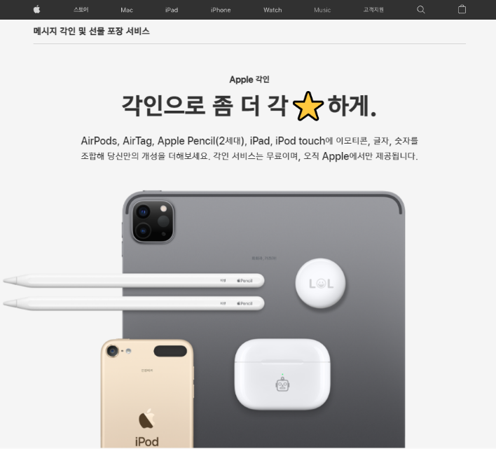

▲ [그림 19] 애플 각인 서비스 홈페이지 화면

*“국민카드, 친환경 ‘KB국민 EVO 티타늄 카드’..장기 회원 ‘나만의 문구’ 각인 서비스도” [13]*

1. **캐리커쳐 사업**

* 또한 맞춤 제작 서비스의 일환으로 **캐리커쳐** 관련 사업도 각광을 받고 있다. 이러한 캐리커쳐 제품들은 **소비자들의 취향에 맞게 제작**이 가능하고, **기념품이나 선물로도 활용이 용이**하다는 장점을 가지고 있다.

*“캐리커쳐마키는 남다른 그림을 남기고 싶어하는 고객들을 위한 맞춤형 인물화 제작 서비스이다. 고객들이 자신의 취향에 맞는 캐리커쳐 주문하면 작가들은 고객들의 요구사항 및 추가사항 등을 고려해 제작에 들어간다. 고객들은 작가정보와 주문정보, 진행상황 등을 실시간으로 확인할 수 있다.*

*캐리커처마키는 회사, 유치원, 세일즈맨, 학교, 동아리 등 단체주문이 가능하며, 결혼식 피로연 행사의 캐리커처 이벤트 진행도 가능하다. 커플들의 경우 기념일 또는 기억에 남는 선물용으로 활용할 수 있다.” [14]*

1. **딥러닝 & 얼굴 인식 사업**

* 전세계적으로 인공지능 시대가 도래하면서 관련 시장이 급속도로 산업 전반에 확대되고 있다.
* 제한적인 데이터 수집으로 인하여 한풀 꺾였던 예전 딥러닝 시장과는 달리, SNS 서비스로 인한 **막대한 데이터 수집**과 더불어 **완화된 기술적 문제와 하드웨어의 발전**으로 인한 **학습 시간의 단축**으로 현재 딥러닝 시장이 탄력을 받고 있다.
* 이러한 딥러닝 시장은 국내에서도 활발히 증가하고 있는 추세이다.

*“세계 인공지능(AI) 시장 규모가 2025년까지 연평균 38.4% 성장해 1840억 달러(약 204조원) 규모의 시장을 형성할 것이란 전망이 나왔다.*

*인공지능은 인간의 학습능력, 추론능력, 지각능력, 자연어 처리능력 등을 소프트웨어로 구현한 것으로, 글로벌 정보기술(IT) 기업들은 장기간 확보한 다량의 데이터와 패턴학습 기술 등을 접목해 제조, 의료, 게임, 금융서비스 등 다양한 분야에서 AI 기술의 상용화에 박차를 가하고 있다.*

*보고서를 작성한 허석중 선임조사역은 인공지능 산업의 특징으로 ▲ 성장기 초기에 위치한 산업 ▲ 신규 기업의 진입장벽이 높은 사업 ▲ 기술집약적 산업 등을 꼽았다.*

*그는 “인공지능 관련 산업이 차지하는 시장 규모, 시장 성장성, 수익성, 경쟁 강도, 수명 주기, 시장 촉진·저해요인 등을 고려한 사업리스크를 판단할 때, 인공지능 산업은 시장매력도가 높은 것으로 판단된다”고 말했다.” [15]*

*“코로나19 방역 및 확진자 진단 분야에서 맹활약한 AI 기술이 다양한 분야로 들불처럼 번지는 양상이다. 특히, 코로나19 사태가 장기화되면서 일상생활이 비대면, 비접촉, 무인화 방식으로 변모되고 이 과정에서 AI의 역할이 부각되고 있다.*

*과거에는 딥러닝 학습에 사용할 수 있는 데이터 수집이 매우 제한적이었기 때문에 정보들 중 딥러닝 학습에 활용할 수 있는 데이터의 양도 매우 적었다는 한계에 봉착해 있었다. 충분한 학습데이터가 확보되지 않은 상태에서 딥러닝을 이용할 경우 오히려 언더피팅(예측 성능 저하 현상)을 발생시킬 수 있다는 우려가 딥러닝의 날개를 꺾게 하는 듯 보였다.*

*이 와중에 최근 비선형 분리, 기울기 소실, 오버피팅 등 여러 기술적 문제가 다소 완화되고, GPU 등 하드웨어의 발전으로 인해 문제가 되던 느린 학습 시간도 극복할 수 있게 되면서 딥러닝 시장이 탄력을 받고 있다. 서서히 SNS 서비스 분야에서 막대한 빅데이터가 형성됨으로 인해 학습데이터의 양도 방대해져서 딥러닝을 활용해 복잡한 개념이나 문장을 반복 학습하는 것도 한층 수월해졌다.*

*딥러닝 시장을 겨냥한 국내 기업들의 행보도 포착되고 있다. 스마트팩토리분야에서는 포스코ICT, 삼성SDS, LG CNS 등이 뛰고 있으며, 전자상거래 분야에서는 쿠팡과 이마트 등이 발빠르게 대응하고 있다. 최근 각광받는 스트리밍 분야의 네이버 브이라이브도 주목을 끌고 있다.*

*하나금융경영연구소 관계자는 “딥러닝을 활용한 언택트 소비가 확산되고, 수많은 기업들의 시장 진출이 활발해질 것으로 예상된다”며, “코로나19 사태를 계기로 대중화와 산업화에 다소 뒤처졌던 언택트 서비스에 대한 수요 급증과 디지털 전환이 가속화되는 현상을 목도하는 가운데, 국내외 기업들의 시장 진출도 더욱 가열될 것으로 전망된다”고 밝혔다.” [16]*

1. 테이블이(가) 표시된 사진

   자동 생성된 설명**관련 통계 자료**

[17]

* 테이블이(가) 표시된 사진

  자동 생성된 설명아래 통계에 나타나듯이, 온라인 쇼핑몰에서 패션 용품 및 액세서리 관련 분야가 점차 확대되고 있다. [18]
* 테이블이(가) 표시된 사진

  자동 생성된 설명아래 통계는 다양한 산업 분야에서 4차 산업 중 인공지능 분야를 활용, 개발하고 있다는 것을 보여준다. [19]

1. **팀원 별 역할**

* 박중규 : 자료조사, 비즈니스 캔버스 모델 제작, 발표 ppt 제작, 중간발표, 프로그램 개발
* 박도윤(팀장) : 자료조사, 비즈니스 캔버스 모델 제작, 기술 조사 보고서 제작, 최종 발표, 프로그램 개발

1. **출처**

*brunch, “인공지능, 머신러닝, 딥러닝 개념”,* [*https://brunch.co.kr/@gdhan/10*](https://brunch.co.kr/@gdhan/10)*, (2021.09.28)*

*2 네이버 블로그[LEE&JANG ECO], “인공지능(AI), 머신러닝(ML)과 딥러닝(DL)의 관계 및 역할”,*

*https://blog.naver.com/PostView.nhn?isHttpsRedirect=true&blogId=dsjang650628&logNo=221864626337, (2021.09.20)*

*3 카카오엔터프라이즈 기술블로그 Tech&(테크앤), “얼굴 인식 알고리즘 선행 연구를 소개합니다”,* [*https://tech.kakaoenterprise.com/63*](https://tech.kakaoenterprise.com/63)*, (2021.09.24)*

*4 김형일 외 2명, 『딥러닝 기반 고성능 얼굴인식 기술 동향』, 『한국전자통신연구원』 KoreaScience, 2018, 45-46*

*5 『해외의 안면인식 기술 활용 동향 - 미국, 중국, 일본』, 2018, 한국인터넷진흥원*

*문현준 외 1명, 『얼굴인식 기술동향(Face Recognition: A Survey)』, 『정보처리학회지』, KoreaScience, 2013, 1-8*

*삼성디스플레이 뉴스룸, “얼굴만 보면 알 수 있다! 얼굴 인식 기술, 어디까지 가능한가?”,* [*https://news.samsungdisplay.com/17867/*](https://news.samsungdisplay.com/17867/)*, (2021.09.30)*

*6 Unknown Face Classifier, “모르는 얼굴 분류하기”,* [*https://ukayzm.github.io/unknown-face-classifier/*](https://ukayzm.github.io/unknown-face-classifier/)*, (2021.09.26)*

*7 네이버 블로그[하이! 제니스], “여러 사람 얼굴 인식하여 잠금 해제(OpenCV)”,* [*https://blog.naver.com/chandong83/221695462391*](https://blog.naver.com/chandong83/221695462391)*, (2021.09.26)*

*8 티스토리 블로그[신용카드•주식•예적금 비교], "파이썬 AI 라이브러리 zAI 사용기 - AI이미지 추출(2/5).",* [*https://tariat.tistory.com/360*](https://tariat.tistory.com/360)*, (2021.09.28)*

*티스토리 블로그[신용카드•주식•예적금 비교], “파이썬 인공지능 AI 라이브러리 사용 - 사진 변환 (3/5).”, https://tariat.tistory.com/365, (2021.09.28)*

*9 안희정, "소비가 기부로 이어지는 '코즈 마케팅' 뜬다.", ZDNet korea, 2020.07.22, https://zdnet.co.kr/view/?no=20200722163325/*

*10 조정희, "특명! 사회적 善한 영향력을 끼쳐라! 착한’ 기업만이 살아남는다 (II).", ITN[국제섬유신문뉴스], 2020.06.15, https://www.itnk.co.kr/news/articleView.html?idxno=64170/*

*이재명, "판매수익금을 저소득층 어린이 교육사업에.", 한겨레, 2006.12.08,* [*https://www.hani.co.kr/arti/society/society_general/177096.html/*](https://www.hani.co.kr/arti/society/society_general/177096.html/)

*11 김선영, "MZ세대의 취향존중, 나만의 맞춤제작 '커스터마이징'." 노컷뉴스, 2021.05.20, https://www.nocutnews.co.kr/news/5556006/*

*12 "잘나가는 제품은 이유가 있다…'K-프로슈머' 파워." 뉴시스, 2021.09.14, https://newsis.com/view/?id=NISX20210913_0001581715&cID=13001&pID=13000/*

*13 김범준, "[꿀팁!금융]친환경 소재 카드에 '나만의 문구' 각인 해보자." 이데일리, 2020.12.05, https://www.edaily.co.kr/news/read?newsId=01423526625995568&mediaCodeNo=257&OutLnkChk=Y/*

*14 "나만의 캐리커쳐… 단체 주문도 가능." 한국일보, 2015.03.19, https://www.hankookilbo.com/News/Read/201503191087403686/*

*15 "세계 인공지능 시장 급성장…2025년까지 연평균 38% 성장.", Sciencetimes, 2020.12.23,* [*https://www.sciencetimes.co.kr/news/%EC%84%B8%EA%B3%84-%EC%9D%B8%EA%B3%B5%EC%A7%80%EB%8A%A5-%EC%8B%9C%EC%9E%A5-%EA%B8%89%EC%84%B1%EC%9E%A52025%EB%85%84%EA%B9%8C%EC%A7%80-%EC%97%B0%ED%8F%89%EA%B7%A0-38-%EC%84%B1%EC%9E%A5/*](https://www.sciencetimes.co.kr/news/%EC%84%B8%EA%B3%84-%EC%9D%B8%EA%B3%B5%EC%A7%80%EB%8A%A5-%EC%8B%9C%EC%9E%A5-%EA%B8%89%EC%84%B1%EC%9E%A52025%EB%85%84%EA%B9%8C%EC%A7%80-%EC%97%B0%ED%8F%89%EA%B7%A0-38-%EC%84%B1%EC%9E%A5/)

*16 최정훈, "성장판 열린 AI 시장… 기업 IT 제품에 ‘딥러닝’ 입히기 경쟁 중.", FA저널, 2020.10.19, https://www.fajournal.com/news/articleView.html?idxno=9591/*

*17 통계청, (2006-2019), 『전국사업체조사』*

*18 통계청, (2017.01-2021.07), 『온라인쇼핑동향조사』*

*19 통계청, (2017-2019), 『기업활동조사』*

1. brunch, “인공지능, 머신러닝, 딥러닝 개념”, <https://brunch.co.kr/@gdhan/10>, (2021.09.28)
2. 네이버 블로그[LEE&JANG ECO], “인공지능(AI), 머신러닝(ML)과 딥러닝(DL)의 관계 및 역할”, https://blog.naver.com/PostView.nhn?isHttpsRedirect=true&blogId=dsjang650628&logNo=221864626337, (2021.09.20)
3. 카카오엔터프라이즈 기술블로그 Tech&(테크앤), “얼굴 인식 알고리즘 선행 연구를 소개합니다”, <https://tech.kakaoenterprise.com/63>, (2021.09.24)
4. 김형일 외 2명, 『딥러닝 기반 고성능 얼굴인식 기술 동향』, 『한국전자통신연구원』 KoreaScience, 2018, 45-46
5. 『해외의 안면인식 기술 활용 동향 - 미국, 중국, 일본』, 2018, 한국인터넷진흥원

   문현준 외 1명, 『얼굴인식 기술동향(Face Recognition: A Survey)』, 『정보처리학회지』, KoreaScience, 2013, 1-8

   삼성디스플레이 뉴스룸, “얼굴만 보면 알 수 있다! 얼굴 인식 기술, 어디까지 가능한가?”, <https://news.samsungdisplay.com/17867/>, (2021.09.30)
6. Unknown Face Classifier, “모르는 얼굴 분류하기”, <https://ukayzm.github.io/unknown-face-classifier/>, (2021.09.26)
7. 네이버 블로그[하이! 제니스], “*여러 사람 얼굴 인식하여 잠금 해제(OpenCV)*”, <https://blog.naver.com/chandong83/221695462391>, (2021.09.26)
8. 티스토리 블로그[신용카드•주식•예적금 비교], "파이썬 AI 라이브러리 zAI 사용기 - AI이미지 추출(2/5).", <https://tariat.tistory.com/360>, (2021.09.28)

   티스토리 블로그[신용카드•주식•예적금 비교], “파이썬 인공지능 AI 라이브러리 사용 - 사진 변환 (3/5).”, https://tariat.tistory.com/365, (2021.09.28)
9. 안희정, "소비가 기부로 이어지는 '코즈 마케팅' 뜬다.", ZDNet korea, 2020.07.22, https://zdnet.co.kr/view/?no=20200722163325/
10. 조정희, "특명! 사회적 善한 영향력을 끼쳐라! 착한’ 기업만이 살아남는다 (II).", ITN[국제섬유신문뉴스], 2020.06.15, https://www.itnk.co.kr/news/articleView.html?idxno=64170/

    이재명, "판매수익금을 저소득층 어린이 교육사업에.", 한겨레, 2006.12.08, <https://www.hani.co.kr/arti/society/society_general/177096.html/>
11. 김선영, "MZ세대의 취향존중, 나만의 맞춤제작 '커스터마이징'." 노컷뉴스, 2021.05.20, https://www.nocutnews.co.kr/news/5556006/
12. "잘나가는 제품은 이유가 있다…'K-프로슈머' 파워." 뉴시스, 2021.09.14, https://newsis.com/view/?id=NISX20210913_0001581715&cID=13001&pID=13000/
13. 김범준, "[꿀팁!금융]친환경 소재 카드에 '나만의 문구' 각인 해보자." 이데일리, 2020.12.05, https://www.edaily.co.kr/news/read?newsId=01423526625995568&mediaCodeNo=257&OutLnkChk=Y/
14. "나만의 캐리커쳐… 단체 주문도 가능." 한국일보, 2015.03.19, https://www.hankookilbo.com/News/Read/201503191087403686/
15. "세계 인공지능 시장 급성장…2025년까지 연평균 38% 성장.", Sciencetimes, 2020.12.23, [*https://www.sciencetimes.co.kr/news/%EC%84%B8%EA%B3%84-%EC%9D%B8%EA%B3%B5%EC%A7%80%EB%8A%A5-%EC%8B%9C%EC%9E%A5-%EA%B8%89%EC%84%B1%EC%9E%A52025%EB%85%84%EA%B9%8C%EC%A7%80-%EC%97%B0%ED%8F%89%EA%B7%A0-38-%EC%84%B1%EC%9E%A5/*](https://www.sciencetimes.co.kr/news/%EC%84%B8%EA%B3%84-%EC%9D%B8%EA%B3%B5%EC%A7%80%EB%8A%A5-%EC%8B%9C%EC%9E%A5-%EA%B8%89%EC%84%B1%EC%9E%A52025%EB%85%84%EA%B9%8C%EC%A7%80-%EC%97%B0%ED%8F%89%EA%B7%A0-38-%EC%84%B1%EC%9E%A5/)
16. 최정훈, "성장판 열린 AI 시장… 기업 IT 제품에 ‘딥러닝’ 입히기 경쟁 중.", FA저널, 2020.10.19, https://www.fajournal.com/news/articleView.html?idxno=9591/
17. 통계청, (2006-2019), 『전국사업체조사』
18. 통계청, (2017.01-2021.07), 『온라인쇼핑동향조사』
19. 통계청, (2017-2019), 『기업활동조사』